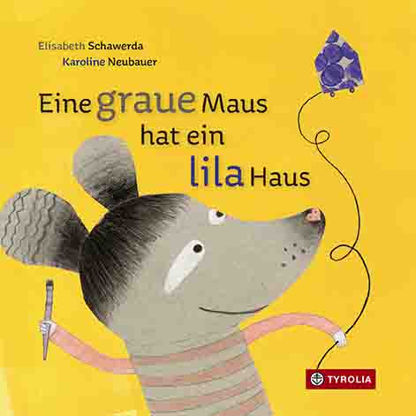
Elisabeth Schawerda | Karoline Neubauer
Eine graue Maus hat ein lila Haus

20 Seiten, durchgehend farbig illustriert
16 x 16 cm; Pappbilderbuch
Tyrolia-Verlag, Innsbruck–Wien 2016
ISBN 978-3-7022-3518-5
€ 4,95 | ab 2 Jahren

Eine wahre Ode an die Farben

Zugegeben, Pappbilderbücher zum Thema Farben gibt es viele – zählen die Farbbezeichnungen doch zum ganz frühen Wortschatz der Kinder. Aber selten ist dieses Thema so charmant und liebevoll dargestellt, wie dies Elisabeth Schawerda und Karoline Neubauer gelungen ist.
Eine wahre Ode an die Farben versteckt sich hier in der Geschichte einer kleinen grauen Maus, die sich so gar nicht entscheiden kann, in welcher Farbe sie ihr Haus streichen soll. Man könnte ihr ja Unentschlossenheit vorwerfen – aber es ist ja auch wahrlich schwer, zwischen all den herrlichen Möglichkeiten zu entscheiden.
Der Text von Elisabeth Schawerda ist einfach und zugleich wunderbar poetisch. In seiner feinfühligen Rhythmik eignet er sich hervorragend zum Vorlesen und Bald-Auswendig-Können. Karoline Neubauer greift diese feine Mischung in ihren Bildern auf, zeigt klare, kräftige Farben und erschafft eine der wohl entzückendsten Mäusefiguren der Pappbilderbuchgeschichte.

Eine graue Maus hat ein lila Haus. Ein weißes wär ihr lieber, wie süßer Rahm so hell.
Drum kauft sie einen Farbentopf und streicht ihr Häuschen schnell.

Die Autorin und die Illustratorin

Elisabeth Schawerda wurde 1940 in Bad Vöslau (NÖ) geboren, studierte Germanistik und Kunstgeschichte an der Universität Wien. Sie konnte bisher über 15 Gedichtbände sowie einen Band mit Reiseessays veröffentlichen. Ihr erstes Bilderbuch „Das Geheimnis ist blau“ (2011, Tyrolia) wurde mit dem Preis der Stadt Wien ausgezeichnet.

Karoline Neubauer, geb. 1976, absolvierte in Graz die Ausbildung zur Grafik-Designerin und studierte Germanistik und Kunstgeschichte in Salzburg. Zunächst arbeitete sie als Lektorin in einem Buchverlag, heute als Grafikerin und PR-Assistentin. Seit 2008 illustriert sie Bilderbücher.

